Муниципальное казенное дошкольное образовательное учреждение
детский сад № 4 «Светлячок»
Чистоозерного района Новосибирской области

Выступление на РМО специалистов ППМС – сопровождения
по теме:

«Использование биоэнергопластики и кинезиологических упражнений в коррекционной работе с детьми с ОВЗ»

Подготовила:
Яценко Н.В. учитель-логопед,
высшей кв. категории

р.п. Чистоозерное, 2020
Добрый день, уважаемые коллеги!
Сегодня я хочу вас познакомить с такими технологиями в логопедической работе, как биоэнергопластика и кинезиологические упражнения.
Так как у большинства детей, с которыми я занимаюсь, нарушена артикуляционная моторика, слабо развита мелкая моторика рук, что влияет на постановку и автоматизацию звуков, а также препятствует подготовке руки ребенка к письму. Для развития данных умений я решила использовать такие технологии как биоэнергопластика и кинезиологические упражнения.
«Биоэнергопластика» включает в себя три базовых понятия: «био» — человек как биологический объект; «энергия» — сила, необходимая для выполнения определенных действий; «пластика» — плавные движения тела, рук, которые характеризуются непрерывностью, энергетической наполненностью, эмоциональной выразительностью
В моей коррекционной работе наиболее значимым является соединение биоэнергопластики (плавных движений кистей рук) с движениями органов артикуляционного аппарата. В момент выполнения артикуляционного упражнения рука показывает, где и в каком положении находятся язык, нижняя челюсть или губы.
Необходимость применения движений пальцев рук обусловлена нарушением мелкой моторики, артикуляционного аппарата, нарушением кинестетических ощущений положения языка, губ, нижней челюсти у детей с общим недоразвитием речи, и особенно у детей с ограниченными возможностями здоровья.
Доказано, что формирование речевых областей совершается под влиянием кинестетических импульсов от рук, а точнее от пальцев. Всем известно высказывание В.А. Сухомлинского: «Ум ребенка находится на кончиках его пальцев». Если развитие движений пальцев отстает, то задерживается и речевое развитие.
Биоэнергопластика – это средство нейростимуляции. Биоэнергопластика помогает длительно удерживать интерес ребенка, помогает повысить мотивационную готовность детей к занятиям, поддерживает положительный эмоциональный настрой ребенка и учителя-логопеда.
Артикуляционную гимнастику с биоэнергопластикой я использую в начале индивидуального логопедического занятия. Для этого использую книгу Бушляковой «Артикуляционная гимнастика с биоэнергопластикой», в которой расписаны все этапы работы. Приведу в пример некоторые упражнения, используемые мной.
«Улыбка» («Заборчик»)
«Трубочка»
«Парус»
«Чашечка»
«Кошка сердится» («Горка»)
«Качели»
«Часики»
«Лошадка»
«Маляр»
«Чистим зубки» (показ упражнений).
Во время упражнения нужен счет. Вместо счета можно использовать четверостишия. Упражнения выполняются перед зеркалом, сначала ведущей рукой, потом двумя руками.
Кинезиологические упражнения – это комплекс движений позволяющих активизировать межполушарное взаимодействие.
Кинезиологические упражнения активизируют различные отделы коры полушарий головного мозга, что способствует развитию способностей человека, полушария обмениваются информацией, происходит синхронизация их работы.
С помощью приемов кинезиологии укрепляется здоровье, оптимизируются основные психические процессы (память, внимание, мышление, речь, слух, воображение, восприятие), повышается умственная работоспособность, улучшается психоэмоциональное состояние.
В ходе систематического использования кинезиологических упражнений у ребенка развиваются межполушарные связи. А еще это очень интересные игры и упражнения, которые поднимают настроение детям и настраивают на дальнейшую работу.
Я использую картинки для двуручного рисования (показ).
Также использую такие упражнения как:
«Кулак-ребро-ладонь»
«Колечко»
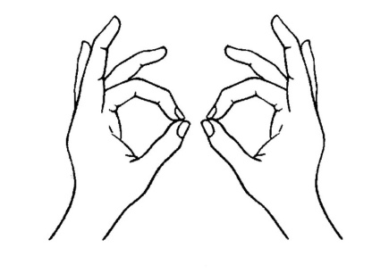
«Лезгинка»
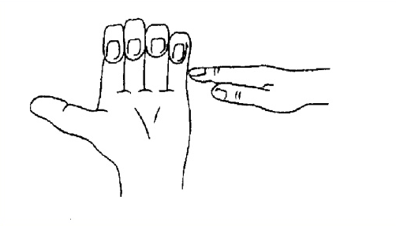
«Фонарики»

и другие.
Много интересных игр и упражнений можно найти в книге Е.М. Косиновой «Большой логопедический учебник для самых маленьких»
С помощью использования данных технологий увеличился интерес детей к занятиям. Я наблюдаю положительную динамику в развитии артикуляционного аппарата и мелкой моторики детей. Процесс автоматизации звуков проходит веселее и быстрее.
Спасибо за внимание!

